检验规程

文件编号：SOP-ZL-A1-001
版本：A1

起草人： |  | 起草日期： | 年 月 日
审核人： |  | 审核日期： | 年 月 日
批准人： |  | 批准日期： | 年 月 日
发布日期： | 年 月 日 | 实施日期： | 年 月 日

童伴有康（河北）科技有限公司

目 录

1 原材料检验规程
2 过程检验规程
3 成品检验规程

更改记录
序号 | 日期 | 更改文件编号 | 更改前版本/状态 | 更改后版本/状态 | 修改页码

1目的
规范公司原材料的采购和检验，确保产品质量。
2 范围
技术部、采购和质量部。
3 职责
技术部提供检验标准、技术图纸等；采购提供采购物品的出厂检验报告、供应商信息等；质量部负责对采购的物品进行检验。
4 流程
4.1 进货检验流程图
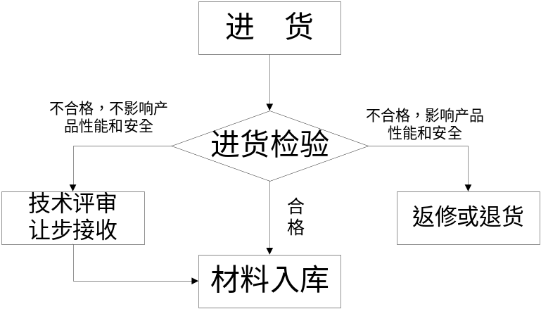
4.2 进货检验流程说明
4.2.1 采购员根据《采购单》向合格供方采购所需物品，等物品到公司后交由质量部进行物品检验。
4.2.2 质量部根据进货检验规程对采购的物品进行分类并检测，填写《进货检验记录》。
4.2.3 对于合格的产品交由库管进行入库，存放在库房的原材料物品区域，要贴上合格的标签。
5 进货检验判定标准
5.1 进货检验判定依据：《原材料检验规程》、产品图纸、《产品检验规范》等。
5.2 全检物品要逐一检验，合格的准许入库，不合格的产品按照不合格品管理规则处理。
5.3 抽检物品合格率≥95%为此批次合格，准许入库；合格率＜95%为不合格，不合格的产品按照不合格品管理规则处理。合格率为：（不合格物品数/采购物品总数）×100%。
6 采购物品的分类
6.1 外购件：市场上直接能够买到的物品。
6.2 物品检验分类：根据物品对产品安全和性能的影响，将所有外协外购物品分为A、B、C三个等级。具体的分类参照采购清单。
A类：直接影响设备的电器功能、使用功能及可能危及顾客人身安全的材料或部件。
B类：不直接影响产品使用功能（属于补充部件）、影响产品机械性能的主要组成部分的材料或部件。
C类：不直接影响产品电器功能、使用功能及机械性能的部件或辅助材料。
7 抽样原则
7.1 A类产品需要全检。
7.2 B类产品按照以下抽样方式抽检。
抽样方式（参考GB 2828，一般检验水平Ⅱ抽取样本）
批量 | 2^8 | 9^15 | 16^25 | 26^50 | 51^90 | 91^150 | 151^500 | 501^3200
样本数 | 2 | 3 | 5 | 8 | 13 | 20 | 32 | 50
8 检验项目
序号 | 名称 | 品牌/型号 | 属性 | 分类
1 | 卡片 |  | 外购 | C
2 | 打印标签 |  | 外购 | C
3 | 产品包装盒 |  | 外购 | C
4 | 产品标签 |  | 外购 | C
5 | 说明书 |  | 外购 | C
6 | 用户手册 |  | 外购 | C
7 | 云服务器 |  | 外购 | A
8.1 卡片
a）准备工作
接到入库检验通知；清理检验台，保证检验台清洁。
b）工具
无
c）检测内容
1）核对产品的名称、规格、数量是否同采购清单一致。
2）检查产品外包装是否完好。
3）打开检查卡片有无损坏，有无油污、划痕、变形等缺陷。
8.2 打印标签
a）准备工作
接到入库检验通知；清理检验台，保证检验台清洁。
b）工具
无
c）检测内容
1）核对产品的名称、规格、数量是否同采购清单一致。
2）检查产品外包装是否完好。
3）打开检查打印标签有无损坏，划痕、变形和受潮等缺陷。
4）查看裁线是否合理
8.3 产品包装盒
a）准备工作
接到入库检验通知；清理检验台，保证检验台清洁。
b）工具
钢卷尺
c）检测内容
1）核对产品的名称、规格、数量是否同采购清单一致。
2）检查产品外包装是否完好。
3）打开检查包装盒有无损坏，划痕、变形和受潮等缺陷。
4）测量尺寸符合要求（24cm*16cm）。
8.4 产品标签
a）准备工作
接到入库检验通知；清理检验台，保证检验台清洁。
b）工具
无
c）检测内容
1）核对产品的名称、规格、数量是否同采购清单一致。
2）检查产品外包装是否完好。
3）检查产品有无损坏，划痕、变形和受潮等缺陷。
4）检测内容字迹是否清晰。
8.5 说明书、用户手册
a）准备工作
接到入库检验通知；清理检验台，保证检验台清洁。
b）工具
无
c）检测内容
1）核对产品的名称、规格、数量是否同采购清单一致。
2）检查产品外包装是否完好。
3）检查产品有无损坏，划痕、变形和受潮等缺陷。
4）检测内容字迹是否清晰。

8.6 云服务器
a）准备工作
接到入库检验通知；了解采购单对应配置
b）工具
无
c）检测内容
1）核对服务协议中甲方，乙方名称、对应账号、型号配置描述是否正确。
2）登录对应账号检查云服务器型号，配置是否一致。
3）云服务器是否能正常登录，账号密码是否正确
不合格品控制
9.1 对于不合格件，而又不能及时退回的，要存放在不合格品存放的区域，并且贴明显的标识。
9.2 影响产品性能和安全的物品要交由采购员退回给供应商进行维修或退货；
9.3 由于原材料的重要性，公司不允许原材料让步接收。
9.4 对于不合格品，及时填写《不合格品处理记录》。
10 记录
10.1《原材料检验记录》

童伴有康（河北）科技有限公司
文件名称 | 过程检验规程 |  |  | 制定部门 | 技术部
文件编号 | SOP-ZL-A1-001 | 版本号 | A | 修订次数 | 第1次

1目的
规范过程检验方法，保证产品质量。

2范围
适用于“儿童手部X射线影像处理软件”中间品关键工序的过程检验。

3职责
质量部对本制度负责。

4流程
4.1抽样原则
采用全检的方式进行检验。
4.2上线发布
4.2.1软件发布检验
在服务上执行“cd /web/keygrow/www”命令切换目录到“/web/keygrow/www”下，检验项目包含文件打包日期、发布目录。
4.2.2发布信息检验
检验项目包含：部署文件时间
1）查看部署文件最新更新时间：使用命令“ll -h”
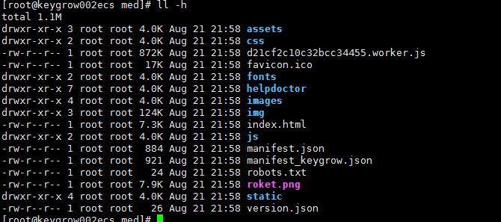
1）产品标记，发布前med-20250820，发布后med-20250820_bak。
2）许可授权，均为用户名。
3）网络安全保证，见第三方检测报告。
4）软件版本，发布前med-20250820，发布后med-20250821。
5）IP地址，为106.14.132.204 。
6）下载账户，均为root。
7）数字签名，HASH 值: 0077b0f9416093ea29014dba395febfdfa4dd33d
4.3打印标签
a）内容检测
打印标签信息清晰完整，无破损、无折痕。
b）账户检测
使用标签中的账户信息登录系统，系统登录成功。系统自动记录登录者登录账号名、登录时间、登录IP。
5结果判定
5.1检测合格，按照公司的正常流程进行。
5.2如果在过程中检测出现不合格的产品，执行《不合格品控制程序》。

童伴有康（河北）科技有限公司
文件名称 | 成品检验规程 |  |  | 制定部门 | 技术部
文件编号 | SOP-ZL-A1-001 | 版本号 | A | 修订次数 | 第1次

1目的
规范“儿童手部X射线影像处理软件”成品检验方法，保证产品质量。
2范围
适用于“儿童手部X射线影像处理软件”的成品检验。
3职责
质量部对本制度负责。
4流程
4.1产品型号/规格及其划分说明
4.1.1软件型号规格：TB-DOCTOR-01为儿童手部X射线影像处理软件简写。
4.1.2软件发布版本：V1。
4.1.3 版本命名规则：软件的完整版本命名由四部分组成完整版本型号：VX.Y.Z。
4.2抽样规则
成品检验按照以下抽样方式抽检。
抽样方式（参考GB 2828，一般检验水平Ⅱ抽取样本），其中抽样样本为全检。
批量 | 2^8 | 9^15 | 16^25 | 26^50 | 51^90
样本数 | 2 | 3 | 5 | 8 | 13
4.3检验要求及方法
4.3.1通用要求
项目 |  |  | 检验方法 | 接受标准
功能 | 登录模块 | 记住密码 | 在浏览器中输入系统地址访问网络平台 | 勾选后登录账户，自动输入账号密码
功能 | 登录模块 | 忘记密码 | 在浏览器中输入系统地址访问网络平台 | 点击后出现联系人员信息
功能 | 登录模块 | 登录 | 在浏览器中输入账号和密码进行登录 | 点击后直接跳转登录界面
功能 | 首页模块 |  | 操作软件点击首页菜单进行查看 | 显示初诊/新建、复诊/档案、未完成、搜索档案、近期需复诊、累计评价、服务、报告、资讯、普及文章、专业文章、最新公告和联系我们
功能 | 新建模块 | 问诊功能模块 | ①通过键盘和鼠标输入  ②通过点击进行操作 | ①输入基本信息:姓名、性别、出生日期、身高、体重、父亲身高、母亲身高和诊断日期  ②存入未完成
功能 | 新建模块 | 骨龄评价模块 | 操作软件，按照功能进行操作 | ①本地上传光片、二维码上传光片，对光片进行亮度、白平衡、负片、翻转功能。  ②选择评价方法、输入评价数据。  ③存入未完成。  ④生成报告。
功能 | 新建模块 | 评价报告模块 | 操作软件，按照功能进行操作 | ①展示报告、输入诊断意见。  ②设置复诊时间、修改报告类型、参与/不参与纵向、新建监测、打印和导出报告。
功能 | 档案模块 |  | ①操作软件进入档案模块，输入要求内容进行搜索  ②操作软件进入档案模块 | ①档案搜索模块，可根据姓名、诊断日期、医院病历编号、档案标签进行搜索  ②病例显示模块，根据登录账号显示我的病例，其他病例
功能 | 未完成模块 |  | ①操作软件进入未完成模块，输入要求内容进行搜索  ②操作软件进入未完成模块，点击查看进行操作 | ①未完成诊断搜索模块，可根据姓名、诊断日期、医院病历编号进行搜索  ②病例显示模块，根据登录账号显示我的病例或其他病例，可对病例进行继续诊断或删除
限制使用 |  |  | 通过输入用户名、密码和问诊基本信息进行检验 | ①密码限制为6-11位字母或数字组合。  ②问诊基本信息输入内容：身高输入20-250之间的数据，只能保留一位小数；体重输入1-300之间的数据，只能保留一位小数；父亲身高输入100-250之间的数据，只能保留一位小数；母亲身高输入100-250之间的数据，只能保留一位小数；父亲体重输入30-300之间的数据，只能保留一位小数；母亲体重输入30-300之间的数据，只能保留一位小数
输入输出 |  |  | ①通过上传格式为dicom、png、jpg的儿童手部X射线影像，在系统正常操作进行验证  ②操作软件输出数据，核对输出数据类型 | ①软件的输入数据应是格式为dicom、png、jpg的儿童手部X射线影像  ②输出数据为骨龄评价结果
接口 |  |  | 通过实际操作予以验证 | ①所有接口采用HTTPS协议通讯。  ②getBoneAgeAndBusinessOwn接口作用是医生选择输入骨骺等级给后端服务用于计算骨龄，提交数据格式为JSON数据格式。  ③upload接口作用是将患者手腕部光片上传到服务器进行存储，存储格式统一转换为服务端.png格式存储，提交数据格式为FormData表单进行提交，数据包括未完成ID、上传类型、上传光片文件。  ④recorddiagnosticunfinished接口作用是将过程数据在生成报告数据之前暂存，过程数据会存储到服务端数据库中，数据传输为JSON数据传输。  ⑤createReport 接口作用是将报告所需数据生成并存储到服务端数据库中，数据传输为JSON数据传输。  ⑥reportlist接口作用是将患者所有的报告数据返回给客户端进行加载呈现使用。
必备软硬件 |  |  | 通过实际操作予以验证 | 无必备软硬件
运行环境 |  |  | 通过实际操作检验设备配置予以验证 | ①服务器端  硬件配置：16G内存、200G硬盘、8核CPU；  软件配置：Centos7.6版本linux系统、Mysql8版本数据库。  ②客户端  硬件配置：8G内存、239GB硬盘、i5CPU。  软件配置：Windows10 64位操作系统、谷歌浏览器版本134.0.6998.89。  ③网络条件  网络架构为B/S架构、网络带宽5M、广域网。
性能效率 |  |  | 上传光片点击确定，用秒表测试上传光片平均响应时间；  点击生成报告按钮，使用秒表测试生成报告响应时间 | 上传6M光片的时间≤5s，报告出具的时间≤5s
最大并发数 |  |  | 在技术要求2.6的软件测试环境下，使用性能测试工具Jmeter设置最大并发数200，调用档案列表接口，查看响应时间。 | 平均响应时间≤5s
用户界面 |  |  | 通过打开用户界面并进行输入的操作予以验证 | ①用户界面为图形用户界面，包括视窗、菜单、功能键、web浏览器。  ②用户输入类型为键盘、鼠标
消息 |  |  | 通过查看，点击确认，登录，录入等操作予以验证 | 产品共提供两种消息类型：  ①确认类型：进行账户和密码修改时，以弹出框的形式进行确认；进行档案删除操作时，以弹出框的形式进行确认。  ②提示类型：问诊界面输入信息时会通过颜色突出提示输入范围；生成评价报告时，会以弹出框的形式进行提示；问诊界面和骨龄评价界面存入未完成时，会以弹出框的形式提示已存入未完成列表；报告中异常指标会以颜色文字进行提示。
用户差错防御 |  |  | 通过进行删除档案和修改软件密码予以验证 | ①在用户删除档案时，需进行二次确认；  ②修改软件密码时，需二次密码确认。
访问控制 |  |  | 通过登录进行验证 | 通过用户名和密码登录访问，无用户角色类型和权限区分。
版权保护 |  |  | 通过登录账号和未经分配账号，进行操作子以验证 | 通过供应商分配账号的方式授权软件使用权，未经分配账号的用户无法使用软件。软件为公有云Saas平台，所有软件不部署到医院电脑上。
可靠性 |  |  | 通过操作予以验证 | 软件出错、中断运行后数据可直接自动保存文件于未完成模块
维护性 |  |  | 通过操作予以验证 | 系统出现问题后，用户需联系软件供应商专业技术人员调取日志，进行问题排查维护服务；轻微版本变动会自动进行更新
安全功能 |  |  | 通过操作予以验证 | 软件账户可以进行账号和密码的修改。  软件账号不可注册，由公司开通账户进行使用

5 结果判定
5.1检测合格，按照公司的正常流程进行。
5.2如果在过程中检测出现不合格的产品，执行《不合格品控制程序》。

6 记录
6.1《成品检验记录》

